TEL AVIV ON FIRE

Ab 08.11.2019 auf DVD und digital erhältlich!

Synopsis
In Tel Aviv geht es heiß her. Zumindest laut der schnulzigen Soap Opera „Tel Aviv on Fire“, die jeden Abend über die TV-Bildschirme flimmert und Israelis wie Palästinenser vor der Glotze vereint. Der junge Palästinenser Salam ist Drehbuchautor des Straßenfegers und muss für die Dreharbeiten jeden Tag die Grenze zwischen Israel und dem Westjordanland überqueren. Bei einer Checkpoint-Kontrolle gerät das Skript der nächsten Folge in die Hände des israelischen Kommandeurs Assi. Das kommt dem gelangweilten Grenzwächter gerade recht. Um seine Frau zu beeindrucken, zwingt er Salam das Drehbuch umzuschreiben. Ein Bombenerfolg! Von nun an denken sich Salam und Assi immer neue schnulzige Dialoge und absurde Plotentwicklungen aus. Der Einfluss des israelischen Militärs auf die populäre, eigentlich antizionistische Seifenoper wird immer größer. Aber dann soll die Serie abgesetzt werden, und Salam steht plötzlich vor einem Riesenproblem.

Der Nahostkonflikt als große Soap Opera. Vor dem Hintergrund des Nahostkonfliktes gelingt Regisseur Sameh Zoabi (UNDER THE SAME SUN) das Kunststück einer absurden und unglaublich witzigen Komödie. Zoabi verpackt das politisch brisante Thema auf humorvolle und subtile Art.

TEL AVIV ON FIRE lief im Wettbewerb des Toronto International Film Festivals 2018 und auf der Biennale in Venedig 2018 in der Sektion „Orrizonti“, wo Kais Nashif als Bester Darsteller ausgezeichnet wurde. Außerdem erhielt der Film den Publikumspreis des Jüdischen Filmfestival Wien 2019, den Großen Preis der Jury und Kritikerpreis auf dem Festival de Liège, eine Auszeichnung für den Besten Film und das Beste Drehbuch auf dem Haifa Filmfestival, den Prix Jam und den Preis für die Beste Musik bei Cinémeo, den Großen Preis der Jury und den Preis der Jugendjury Festival International du Film Saint-Jean-De-Luz und den Preis für das Beste Drehbuch beim Asia Pacific Screen Award. Seine Deutschlandpremiere feierte der Film auf dem Filmfest München 2019 und war danach bundesweit im Kino zu sehen.

Pressestimmen
„Absurd und witzig“ TV Movie
„Unterhält köstlich und beweist dennoch Tiefgang“ Filmecho/Filmwoche
„Macht großen Spaß“ Screen International
„Clevere Satire“ Indiekino Berlin
„Absurde und bissige Komödie“ Blickpunkt:Film
„Hinreißend“ Madame
„Kann man (...) über den Konflikt zwischen Israel und den palästinensischen Gebieten eine Komödie produzieren, ohne sich über eine der beiden Seiten lustig zu machen oder Partei zu ergreifen? Man kann.“ Titanic
„Ein großes Vergnügen!“ Kölner Stadtrevue
„Unkonventionell, schräg, geistreich, vielschichtig, romantisch und sehr, sehr lustig. (…) Grandios“ Evangelisches Sonntagsblatt
„Schwarzer und rasant inszenierter Humor“ Berliner Morgenpost
„Saukomisch“ Stuttgarter Zeitung
„Intelligente Satire“ Süddeutsche Zeitung
„Ein Leckerbissen“ 3sat Kino Kino
„Die besten Komödien sind die, bei denen man über die Tragik der Realität lacht.“ ARD ttt
„Eine unterhaltsame, freche, den Israel-Palästina-Konflikt witzig-pointiert zeichnende Komödie“ ZDF Neu im Kino
„Ein voller Erfolg!“ kino.de
„Erfrischend und schlau, romantisch und ein bisschen melancholisch“ kino-zeit.de
„Hier geht’s es richtig ab: Die Story hat Biss und viel Humor, die Handlung ist voller Überraschungen, und der Film im Film, die hammerhart kitschige TV-Soap, ist ein echter Kracher.“ programmkino.de
„Exzellenter Feel-Good-Film“ Tag24.de

Technische Facts
Genre: Komödie
Laufzeit: ca. 97 Minuten
Herstellungsland / -jahr Luxemburg, Frankreich, Israel, Belgien / 2018
Regie: Sameh Zoabi
Bildformat: 16:9 (2.39:1)
Audio: 5.1 Deutsch/Hebräisch & OV (Arabisch/Hebräisch)
Untertitel: Deutsch
Specials: Trailer, Trailershow
FSK: 6

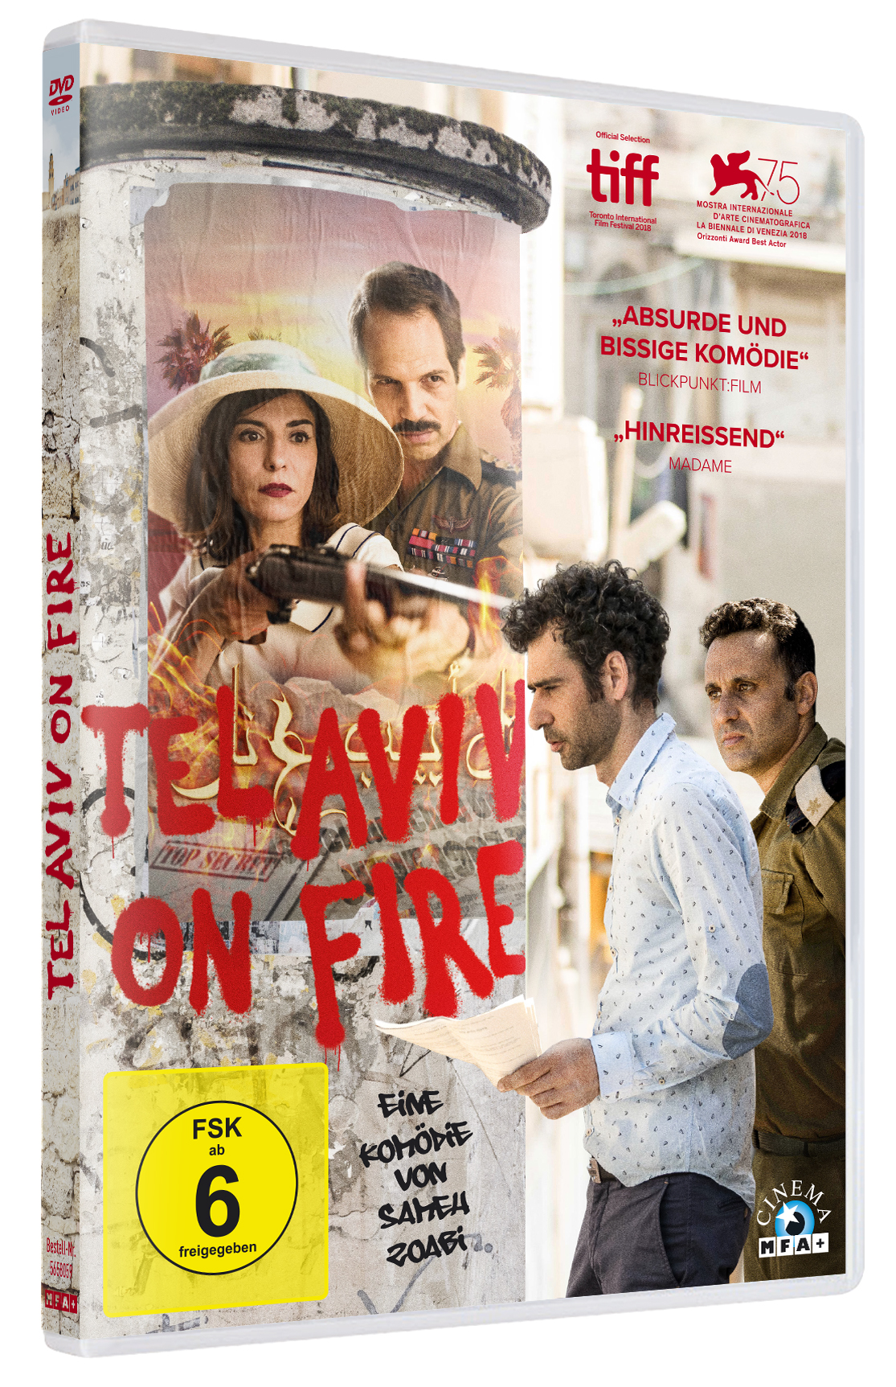

Artikel-Nr. & EAN: 5658059/ 42 6045658 059 4

Presseagentur
ana radica Presse !
Ulrike Körner
Herzog-Wilhelm-Straße 27
80331 München
Tel. 089-2366120
www.ana-radica-presse.com

Pressematerial unter: https://www.mfa-film.de/dvd-blu-ray/id/tel-aviv-on-fire-1/

